C. R. A. L.  del GRUPPO BANCARIO MONTE DEI PASCHI DI SIENA  SIENA, Via dei Termini, 31- Tel. 0577 552289  www.cralmontepaschi.it |  | 

CIRCOLARE N. 113/2026 - SEZ. CULTURA |  | Siena, 4 settembre 2026
A T U T T I I S O C I

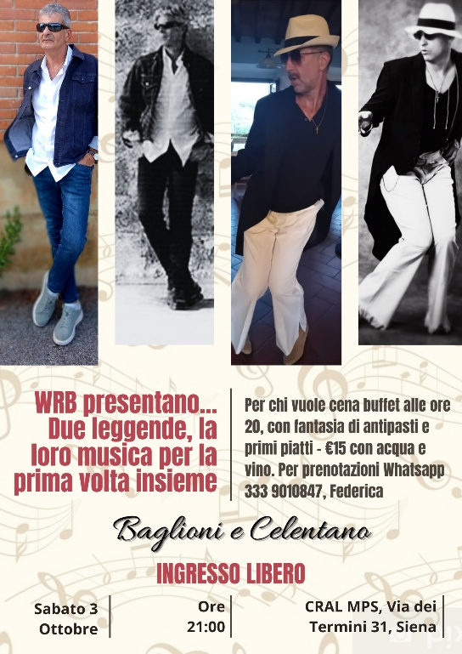
Si comunica che SABATO 3 OTTOBRE 2026, alle ore 21.00, nella nostra Sede sociale di Via dei Termini 31 a Siena, il gruppo WINE ROCK BLUES presenta “Baglioni e Celentano, due leggende e la loro musica”.

I Wine Rock Blues, gruppo composto da Massimo Marcucci e Fabio Verdiani, nascono nel 2013, grazie alla proficua collaborazione con il maestro Aldo Ferrini, che cura l’arrangiamento di tutti i loro brani. Al duo si aggiunge talvolta anche Fabio Casini, anch’egli compositore ed interprete di canzoni proprie. Ad oggi hanno prodotto otto CD, tutti con canzoni inedite. Negli ultimi tempi si stanno dedicando anche alla reinterpretazione di grandi successi musicali di tutti i tempi, proponendo talvolta abbinamenti tra due o più artisti famosi con serate dedicate a celebrare i grandi nomi della musica italiana ed internazionale.

L’ingresso è gratuito ed aperto a tutti.

Cordiali saluti.

IL PRESIDENTE


DURANTE LA SERATA SARA’ ATTIVO SERVIZIO CAFFETTERIA, SPRITZERIA E COCKTAIL BAR.

PER CHI VUOLE ALLE H. 20.00 CENA A BUFFET CON FANTASIA DI ANTIPASTI E PRIMI PIATTI, CON ACQUA E VINO, € 15 A PERSONA.

PRENOTAZIONE SU WHATSAPP 333 9010847 “FEDERICA”.


